深圳实验学校高中部高三数学周末练习十（20121124）
立体几何
班级 学号 姓名 .
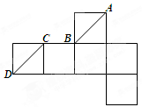
一、选择题(本大题共12小题，每小题5分，共60分．每小题中只有一项符合题目要求)
1、一个几何体的三视图形状都相同,大小均等,那么这个几何体不可以是
A．球 B．三棱锥
C．正方体 D．圆柱
2、一个正方体的展开图如图所示，A、B、C、D为原正方体的顶点，则在原来的正方体中
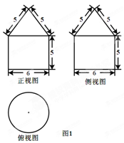
A.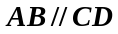 B. AB与CD相交
C.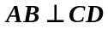 D. AB与CD所成的角为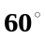
3 ．已知空间三条直线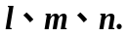若与异面,且与异面,则
A．与异面. B．与相交.
C．与平行. D．与异面、相交、平行均有可能.
4．某几何体的三视图如图1所示,它的体积为 （ ）
A．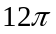
B．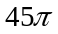
C．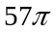
D．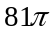
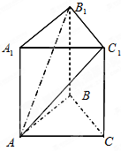
5 ．正四棱锥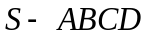的侧棱长为，底面边长为，为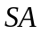中点，则异面直线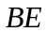与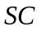所成的角是（ ）
A、30° B、45° C、60° D、90°
6、若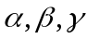是三个互不重合的平面，是一条直线，则下列命题中正确的是 （ ）
A．若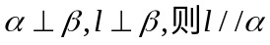
B．若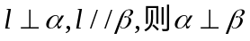
C．若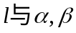的所成角相等，则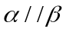
D．若上有两个点到α的距离相等，则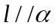
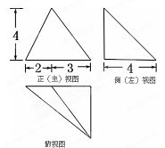
7、如图，在三棱柱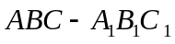中，侧棱垂直于底面，底面是边长为2的正三角形，侧棱长为3，则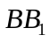与平面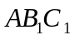所成的角为（ ）
A. 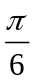 B.  C. 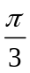 D. 
8、某三棱锥的三视图如图所示,该三棱锥的表面积是 （ ）
A．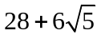 B．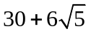
C．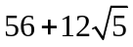 D．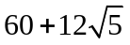
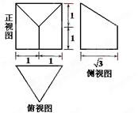
9、一个几何体的三视图如右图所示，则该几何体的体积为
A．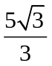 B．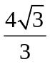 C．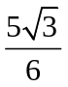 D．
10．圆台上、下底面面积分别是π、4π，侧面积是6π，这个圆台的体积是
A、π B、2π C、π D、π
11、如图,在空间直角坐标系中有直三棱柱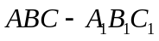,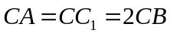,则直线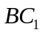与直线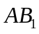夹角的余弦值为
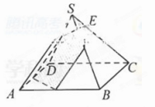
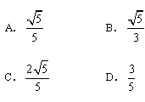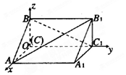
12、如图,已知正四棱锥S-ABCD所有棱长都为1,点E是侧棱SC上一动点,过点E垂直于SC的截面将正四棱锥分成上、下两部分.记SE=x(0<x<1),截面下面部分的体积为V(x),则函数y=V(x)的图像大致为
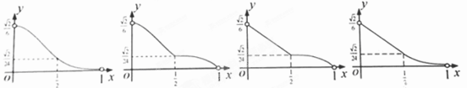
A B C D
二、填空题(本大题共4小题，每小题5分，共20分，把答案填在题中横线上)
13、已知长方体从同一顶点出发的三条棱的长分别为、、，则这个长方体的外接球的表面积为 .
14、某型号冰淇淋上半部分是半球，下关部分是圆锥，其正视图如图所示，则该型号冰淇淋的体积等于 .
15、某几何体的三视图如图所示，则它的体积是 .
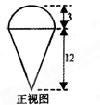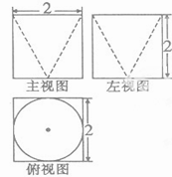
16．已知正三棱锥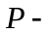ABC,点P,A,B,C都在半径为的求面上,若PA,PB,PC两两互相垂直,则球心到截面ABC的距离为 .

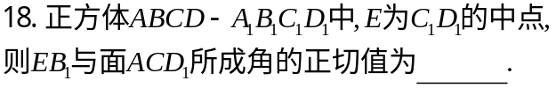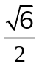

三、解答题(本大题共4小题，共40分，解答应写出文字说明、证明过程或演算步骤)
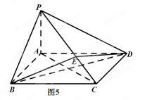
17．(本小题满分10分)如图5所示,在四棱锥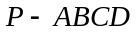中,底面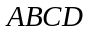为矩形,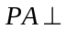平面,点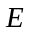在线段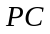上,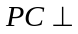平面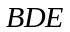.
(Ⅰ)证明: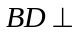平面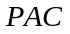;
(Ⅱ)若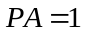,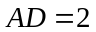,求二面角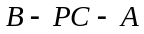的正切值.

18．(本小题满分10分)如图,在四棱锥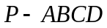中,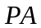丄平面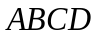,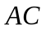丄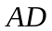,丄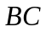,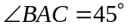,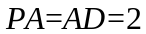,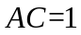.
(Ⅰ)证明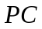丄;
(Ⅱ)求二面角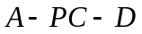的正弦值;
(Ⅲ)设E为棱上的点,满足异面直线BE与CD所成的角为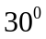,求AE的长.
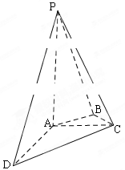

19．(本小题满分10分) 已知四棱锥P－ABCD的三视图如下图所示，E是侧棱PC上的动点．
（Ⅰ）求四棱锥P－ABCD的体积；
（Ⅱ）是否不论点E在何位置，都有BD⊥AE？证明你的结论；
（Ⅲ）若点E为PC的中点，求二面角D－AE－B的大小.
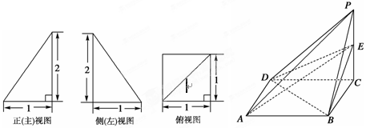

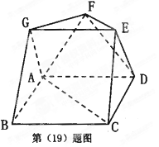
20．(本小题满分10分) 如图，在多面体ABCDEFG中，四边形ABCD是边长为2的正方形，平面ABG、平面ADF、平面CDE都与平面ABCD垂直，且ΔABG, ΔADF, ΔCDE都是正三角形.
(Ⅰ) 求证：AC// EF ；
(Ⅱ) 求多面体ABCDEFG的体积.

1. 【答案】D
【解析】分别比较A、B、C的三视图不符合条件,D 的正视图、侧视图是矩形，而府视图是圆，符合
2、【答案】D
【解析】将平面展开图还原成几何体，易知AB与CD所成的角为，选D。
3、【答案】D
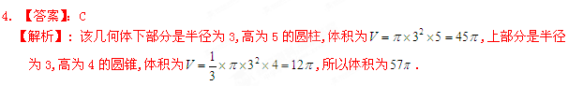
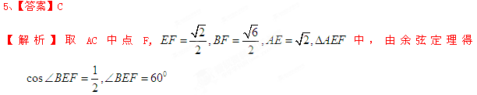
6、【答案】B
【解析】若，此推理符合平面与平面垂直的判定；
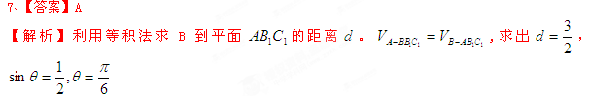
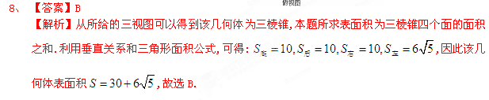 9、【答案】A
【解析】几何体可以拼接成高为2的正三棱柱，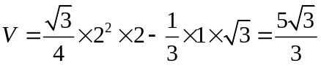
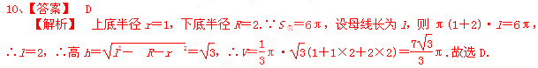
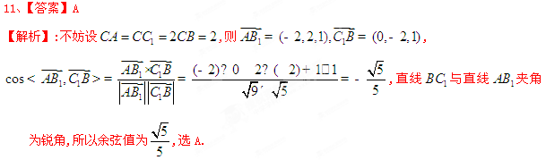

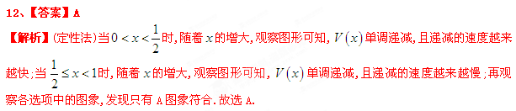
13、【答案】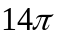
【解析】因长方体对角线长为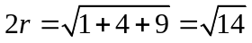，所以其外接球的表面积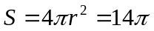．
14、【答案】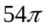
【解析】冰淇淋上半部分是半球，下关部分是圆锥V=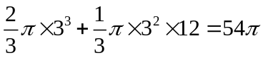
15、某几何体的三视图如图所示，则它的体积是＿＿＿
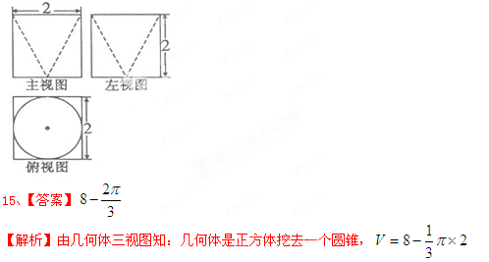
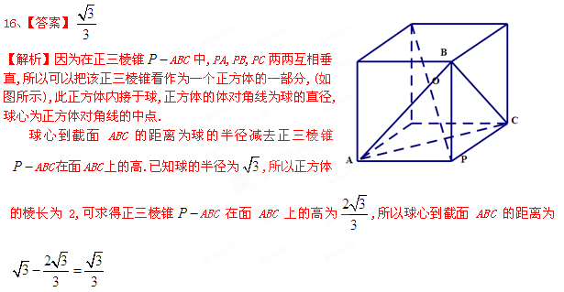
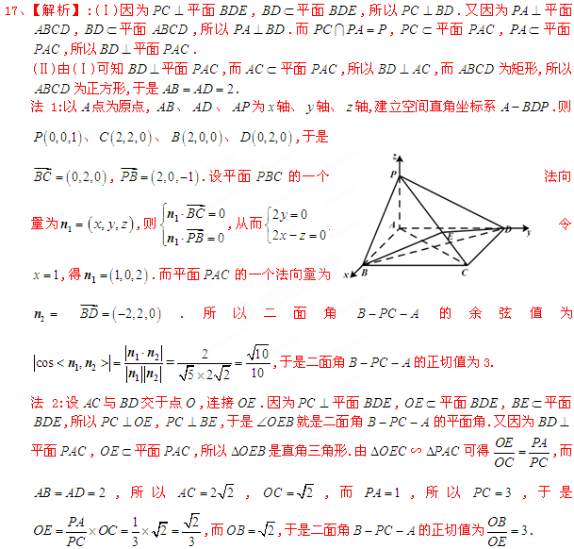
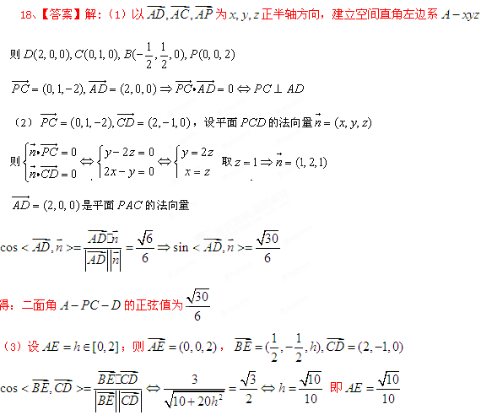
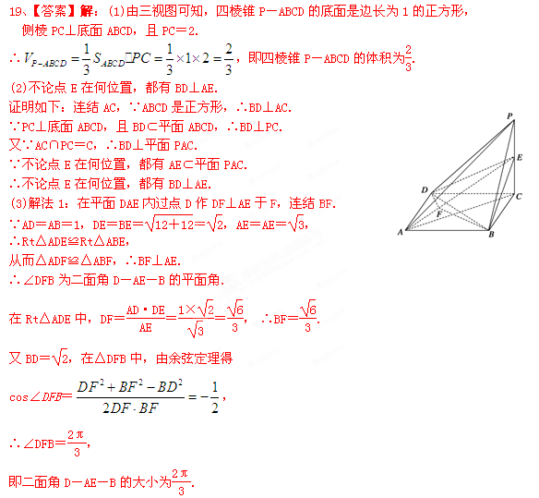
解法2：如图，以点C为原点，CD，CB，CP所在的直线分别为x，y，z轴建立空间直角坐标系．则D(1,0,0)，A(1,1,0)，B(0,1,0)，E(0,0,1)，
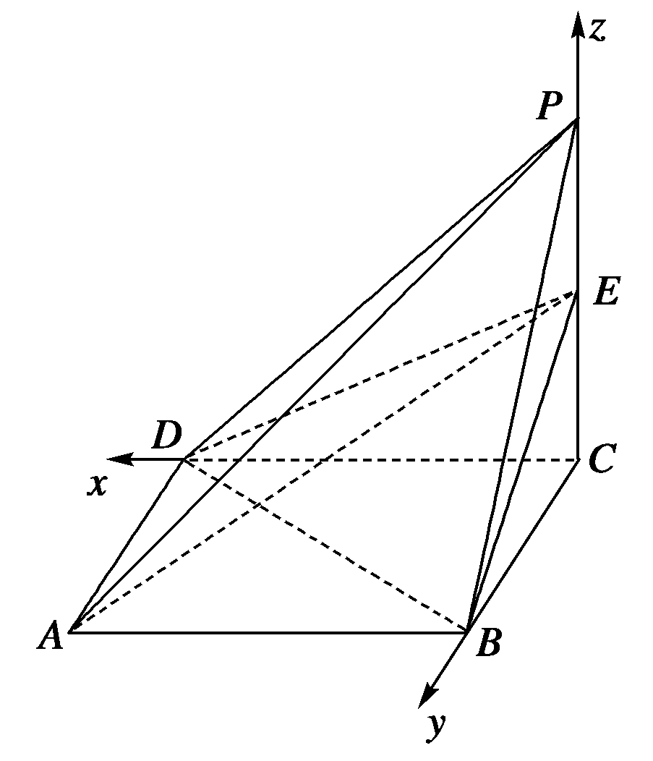
从而＝(0,1,0)，＝(－1,0,1)，＝(1,0,0)，＝(0，－1,1)．
设平面ADE和平面ABE的法向量分别为
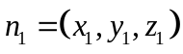，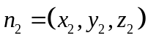
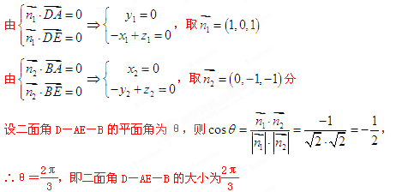

A(0,0,0),B(2,0,0),C(2,2,0),D(0,2,0),E(1,2,)，
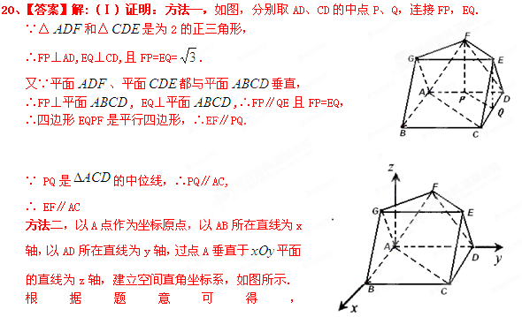
F(0,1,)，G(1,0,).
∴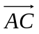=（2，2，0），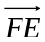=(1，1，0)，则=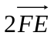，
∴∥，即有∥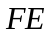
(Ⅱ) 